


ИЗВЕЩАТЕЛИ ПОЖАРНЫЕ ТЕПЛОВЫЕ ПРОГРАММИРУЕМЫЕ
ВЗРЫВОЗАЩИЩЕННЫЕ ИП103-2В/П
Руководство по эксплуатации
908.2059.00.000 РЭ

Настоящее Руководство по эксплуатации (далее по тексту - РЭ) предназначено для изучения устройства и правильной эксплуатации извещателя пожарного теплового программируемого взрывозащищённого ИП 103-2В/П (далее по тексту - Извещатель).
К монтажу, технической эксплуатации и техническому обслуживанию Извещателя может быть допущен аттестованный персонал специализированных организаций, имеющих соответствующие лицензии, ознакомленный с настоящим РЭ и прошедший инструктаж по ТБ.

1 Описание и работа

1.1 Назначение и условия эксплуатации

1.1.1 Извещатель пожарный тепловой программируемый взрывозащищённый ИП 103-2В/П черт. 908.2059.00.000 (далее по тексту - Извещатель) предназначен для непрерывной круглосуточной работы (передачи в шлейф пожарной сигнализации кодированных цифровых сигналов идентификационного номера Извещателя и текущего значения температуры контролируемой среды) в системах пожарной сигнализации и пожаротушения в химической, нефтегазовой и других областях промышленности.
1.1.2 Извещатель соответствует требованиям ГОСТ Р 52931-2008, ГОСТ 14254-96, ГОСТ 15150-69, ГОСТ Р 51330.0-99, ГОСТ Р 51330.10-99, НПБ 76-98, НПБ 85-2000 и
ТУ 4371-094-12150638-2002.
1.1.3 Извещатель предназначен преимущественно для применения в цифровых системах пожарной сигнализации, например, в адресной системе пожарной сигнализации АСПС-32-23-0300.
1.1.4 В комплекте с программируемым пожарным приёмно-контрольным прибором (ППКП) Извещатель реализует функции максимального теплового извещателя классов B, C, D и E по НПБ 85-2000 в диапазоне настроек (посредством ППКП) пороговых значений температуры срабатывания в пределах от 70 ºС до 120 ºС при соответствующей скорости роста температуры.
Примечание - В комплекте с ППКП, имеющем возможность установления порогового значения скорости роста температуры, контроля и регистрации скорости роста текущего значения температуры, например, при его применении в составе с адресной системы пожарной сигнализации АСПС-32-23-0300, Извещатель реализует функции максимально-дифференциального теплового извещателя класса BR1, CR1, DR1 и ER1 по НПБ 85-2000 (для программируемой температуры срабатывания в диапазоне от 70 ºС до 120 ºС по заранее установленному, посредством ППКП, пороговому значению температуры срабатывания и пороговому значению скорости роста температуры контролируемой среды).
1.1.5 Извещатель может быть применён во взрывоопасных зонах 1 и 2 классов по ГОСТ Р 51330.9-99 и ГОСТ Р 51330.13-99.
1.1.6 Вид и уровень взрывозащиты Извещателя – 1ЕхibІІAТ5 Х по
ГОСТ Р 51330.0-99, где знак "Х" указывает на особые условия монтажа и эксплуатации - см. п. 5 настоящего РЭ.
1.1.7 Степень защиты – ΙР 54 по ГОСТ 14254-96.
1.1.8 По возможности эксплуатации в рабочем состоянии в различных климатических зонах Извещатель соответствует группе исполнения Д3 по ГОСТ Р 52931-2008 (УХЛ 1.1 по ГОСТ 15150-69), но в диапазоне температуры окружающей среды от минус 55 ºС до 85 ºС.
1.1.9 Извещатель предназначен для эксплуатации в нерабочем состоянии (при перерывах в работе) – по ГОСТ Р 52931-2008 и условий хранения и транспортирования 4 по ГОСТ 15150-69.
1.1.10 По возможности эксплуатации в рабочем состоянии в различной атмосфере по ГОСТ 15150-69 Извещатели имеют следующие исполнения:
- для эксплуатации в атмосфере типа II по ГОСТ 15150-69, индекс обозначения –А, алюминиевый корпус);
- для эксплуатации в атмосфере типа II, III и IV по ГОСТ 15150, индекс обозначения –Н, корпус из нержавеющей стали).
1.1.11 По устойчивости к воздействию атмосферного давления Извещатель соответствует группе исполнения Р1 по ГОСТ Р 52931-2008.
1.1.12 Вариант применяемых штуцеров (для открытой прокладки кабеля (К), для прокладки кабеля в трубе (Т) или для бронированного кабеля (Б) или их сочетаний) для всех исполнений Извещателей, а также диаметр кабеля по наружной изоляции определяется заказом.
1.1.13 Пространственное положение Извещателя при эксплуатации – произвольное.
1.1.14 Извещатель является однофункциональным, невосстанавливаемым изделием.
1.1.15 Извещатель обеспечивает возможность работы от трёхпроводной линии с подачей питания постоянного тока напряжением от +3,5 до +5,5 В от порта, входящего в состав ППКП, компьютера/контроллера и, кроме того, в случае большого числа установленных в шлейф Извещателей, от дополнительного источника питания.
1.1.16 Обеспечение искробезопасности осуществляется подключением Извещателя к искробезопасным цепям блока устройств, входящих в состав ППКП, или к искроопасным цепям других устройств через разделительный барьер искрозащиты.
1.1.17 Извещатель по способу защиты человека от поражения электрическим током соответствует III классу по ГОСТ 12.2.007.0-75.
1.1.18 По электромагнитной совместимости Извещатель соответствует требованиям НПБ 57-97 для второй степени жёсткости.
1.1.19 Конструктивное исполнение Извещателя обеспечивает его пожарную безопасность по ГОСТ 12.1.004-91.
1.1.20 Общий вид Извещателя приведён в Приложении А.
1.1.21 Схема электрическая Извещателя приведена в Приложении Б.
1.1.22 Схема включения Извещателей в шлейф пожарной сигнализации приведена в приложении В.
1.1.23 При заказе Извещателя необходимо указать:
- тип Извещателя (ИП103-2В/П);
- исполнение Извещателя по материалу головки (А - с алюминиевой головкой для эксплуатации в атмосфере типа II по ГОСТ 15150-69; Н - с головкой из нержавеющей стали для эксплуатации в атмосфере типа II, III и IV по ГОСТ 15150-69);
- вариант исполнения штуцера кабельного ввода:
-Т-G-3/4 - под прокладку кабеля в трубе с присоединительной резьбой G-3/4-В;
-Т-G-1/2 - под прокладку кабеля в трубе с присоединительной резьбой G-1/2-В;
-К- под кабель для открытой прокладки;
-Б- под бронированный кабель.
Пример записи обозначения при заказе и в другой документации Извещателя пожарного теплового программируемого взрывозащищённого ИП103-2В/П, предназначенного для эксплуатации в атмосфере типа II по ГОСТ 15150, для прокладки присоединяемых кабелей в трубе с присоединительной резьбой G-3/4-В :
«ИП 103 -2В/П-А-Т-G-3/4 ТУ 4371-094-12150638-2002».

1.2 Технические характеристики

1.2.1 Извещатель при работе выдаёт следующие сигналы:
- кодированный цифровой сигнал идентификационного номера Извещателя;
- кодированный цифровой сигнал соответствующий текущему значению температуры окружающей среды с шагом 0,5 ºС.
1.2.2 В комплекте с программируемым пожарным приёмно-контрольным прибором (ППКП) Извещатель является максимальным тепловым извещателем классов B, C, D и E по НПБ 85-2000 в диапазоне настроек (посредством ППКП) пороговых значений температуры срабатывания в пределах от 70 ºС до 120 ºС при соответствующей скорости роста температуры.
1.2.3 Габаритные размеры соответствуют приложению А
1.2.4 Масса, кг, не более …………………………………………………………….2,6
1.3 Требования надёжности
1.3.1 Срок службы Извещателя (до списания), лет ………………………….……..10
1.3.2 Средняя наработка на отказ составляет, часов, не менее ………………. 60000

1.4 Комплектность
Комплектность поставки Извещателей соответствует таблице1
Таблица 1
Обозначение | Наименование | Кол. | Примечание
908.2059.00.000 | Извещатель | 1 шт.
908.2059.00.000 ПС | Паспорт | 1 экз.
908.2059.00.000 РЭ | Руководство по эксплуатации |  | 1 экз. на каждую партию в один адрес
Комплект ЗИП
908.2013.00.013-01  908.2013.00.013-03  908.2013.00.013-05 | Кольцо уплотнительное (смесь резиновая ИРП 1266) | 2 шт  2 шт  2 шт | для кабеля диаметром 8-10 мм  для кабеля диаметром 10-12 мм  для кабеля диаметром 12-14 мм
908.1663.03.000 | Ключ |  | 1 шт. на каждую партию в один адрес
Примечание - Два комплекта съёмных деталей (штуцер, кольцо уплотнительное для кабеля диаметром 8-10 мм, кольцо нажимное и заглушка) установлены в корпусе извещателя на табло при поставке или вложены в комплект ЗИП

1.5 Устройство и работа

1.5.1 Устройство Извещателя

1.5.1.1 Извещатель состоит из головки и защитного чехла, в который вмонтирован чувствительный элемент. В качестве чувствительного элемента в Извещателе применён программируемый цифровой термопреобразователь DS18S20.
Защитный чехол представляет из себя трубку, выполненную из нержавеющей стали, закрытую с торца герметичной заглушкой. Свободное пространство защитного чехла после установки чувствительного элемента заполняется глиноземом. Выводные проводники чувствительного элемента со стороны головки загерметизированы компаундом.
Головка состоит из корпуса и крышки, изготовленных из алюминиевого сплава для исполнения, предназначенного для эксплуатации в атмосфере типа II поГОСТ 15150-69 и из нержавеющей стали 12Х18Н10Т – для исполнения, предназначенного для эксплуатации в атмосфере типа II, III и IV по ГОСТ 15150-69. Для присоединения проводов шлейфа сигнализации внутри головки установлена клеммная колодка, контактные группы которой промаркированы соответствующими цифрами. Ввод кабелей внутрь головки осуществляется через кабельные вводы.
Схема электрическая соединений чувствительного элемента к контактам клеммной колодки головки приведена в приложении Б.
Извещатель подключается к шлейфу пожарной сигнализации и ППКП в соответствии со схемой, приведенной в приложении В. К одному шлейфу пожарной сигнализации может подключаться несколько Извещателей по параллельной схеме. Количество, подключаемых к одному шлейфу пожарной сигнализации Извещателей определяется потребителем самостоятельно исходя из энергетических и информационных возможностей применённого ППКП.

1.5.2 Работа Извещателя

1.5.2.1 При первоначальной наладке системы, оператор (Потребитель) с пульта, входящего в состав ППКП, компьютера/контроллера осуществляет настройку порогового значения температуры для каждого, входящего в систему, Извещателя.
При включении системы в рабочий режим, она (система) подаёт питание на чувствительный элемент (цифровой термопреобразователь DS18S20) Извещателя. Извещатель включается в работу системы, выдавая в шлейф пожарной сигнализации кодированный цифровой сигнал идентификационного номера Извещателя и кодированный цифровой сигнал, соответствующий текущему значению температуры окружающей среды в зоне контроля.

2 Обеспечение взрывозащиты

2.1 Взрывозащита Извещателя обеспечена следующими мерами:
- размещением чувствительного элемента и клеммной колодки в корпусе, имеющем степень защиты IP54 по ГОСТ 14254-96;
- ограничением электрических параметров Извещателя (Ui ≤ 5,5 В; Ii ≤ 90 мА;
Сi ≤ 1 нФ; L₁ - отсутствует);
- наличием элементов заземления и знаков заземления внутри и снаружи корпуса.

3 Маркирование и пломбирование

3.1 Извещатель имеет маркировку и предупредительные надписи в соответствии с требованиями ГОСТ Р 51330.0-99, ГОСТ Р 51330.10-99 и ГОСТ 14192-96 следующего содержания:
- товарный знак предприятия-изготовителя;
- знак пожарной безопасности;
- обозначение типа извещателя ИП103-2В/П;
- условное обозначение материала корпуса (Н – сталь 12Х18Н10Т; А– алюминиевый сплав);
- диапазон температуры окружающей среды (-55 ≤ t_{а} ≤ 85 °С);
- маркировка взрывозащиты 1ExibIIАT5 Х (допускается наносить на крышку);
- степень защиты от проникновения воды и пыли IP54 (допускается наносить на крышку);
-наименование органа по сертификации и номер сертификата соответствия;
- входные искробезопасные параметры извещателей : напряжение Ui 5,5В; ток Ii 90 мА; ёмкость Сi 1 нФ; мощность Pi 1Вт;
- дата выпуска (месяц, год);
- заводской номер.
Пример выполнения маркировки:


ИП103-2В/П-А
–55 °C ≤ ta ≤ 85 °C IP54
1ExibIIАТ5 Х
ЦСВЭ № РОСС RU.ГБ05. В0ХХХХ
Ui:5,5В Ii: 90мА Сi: 1нФ Pi:1,0Вт
Дата 10. 2007г Зав № 3457
3.2 На крышке методом прессования или лазерной гравировки должно быть нанесено: ОТКРЫВАТЬ, ОТКЛЮЧИВ ОТ СЕТИ
3.3 Маркировка транспортной тары (в которую упаковываются Извещатели) выполнена в соответствии с требованиями ГОСТ 14192-96 и имеет, при этом, манипуляционные знаки «Осторожно, хрупкое» и «Боится сырости».
3.4 После установки на объекте Извещатель пломбируют.

4 Упаковка

4.1 Упаковка Извещателей должна производиться по чертежам предприятия-изготовителя. Транспортная тара должна соответствовать ГОСТ 5959-80 или ГОСТ 2991-85.
4.2 Перед упаковыванием Извещатели должны быть обернуты водонепроницаемой бумагой по ГОСТ 8828-89 или помещены в полиэтиленовую пленку по ГОСТ 10354-82 и заварены.
4.3 Количество Извещателей, упакованных в одну единицу транспортной тары (один ящик), определяется заказом, но не более 10 шт. По согласованию с заказчиком допускается упаковка иного количества Извещателей.
4.4 Сопроводительная документация вместе с комплектом ЗИП обернута водонепроницаемой бумагой по ГОСТ 8828-89 (или помещена в полиэтиленовую пленку по ГОСТ 10354-82 и заварена) и размещена под крышкой транспортной тары. В случае упаковки отгрузочной партии, состоящей из нескольких единиц транспортной тары, пакет с сопроводительной документацией размещён в транспортной таре под номером один.
4.5 Извещатель в транспортной таре выдерживает воздействие температуры в диапазоне от минус 50 до плюс 50 °С при влажности (95±3)% при 35 °С.

5 Эксплуатационные ограничения

5.1 Извещатель может быть применён во взрывоопасных зонах 1 и 2 классов по ГОСТ Р 51330.9-99 и ГОСТ Р 51330.13-99.
Знак «Х», стоящий после маркировки взрывозащиты означает, что при эксплуатации извещателя, необходимо соблюдать следующие «особые» условия:
- подсоединение внешних искробезопасных электрических цепей (шлейфа сигнализации) должно осуществляться от приборов с искробезопасными выходными сигналами или через двухканальный энергетический барьер искрозащиты, имеющими Разрешение на применение Ростехнадзора РФ;
- предельно допустимые параметры энергетического барьера искрозащиты не должны превышать значений: напряжение Ui = 5,5 В; ток Ii = 90 мА; внутренняя ёмкость Ci = 1 нФ.
Подключаемые к Извещателю электрические кабели должны быть проложены в трубах или другим способом закреплены от растягивающих и скручивающих нагрузок.

6 Монтаж изделия на месте эксплуатации. Обеспечение взрывозащиты при монтаже изделия на месте эксплуатации

6.1 При монтаже Извещателя необходимо руководствоваться:
- ГОСТ Р 51330.9-99 - Электрооборудование взрывозащищённое. Часть 10. Классификация взрывоопасных зон;
- ГОСТ Р 51330.13-99 - Электрооборудование взрывозащищённое. Часть 14. Электроустановки во взрывоопасных зонах (кроме подземных выработок);
- «Правилами устройства электроустановок» (ПУЭ);
- «Правилами эксплуатации электроустановок потребителей» (ПЭЭП), в том числе главой 3.4 «Электроустановки во взрывоопасных зонах»;
- «Межотраслевыми правилами по охране труда (правилами безопасности) при эксплуатации электроустановок ПОТ Р М-016-2001 и РД 153-34.0-03.150-00»;
- РД 78.145-93 – Пособие к руководящему документу. Системы и комплексы охранной, пожарной и охранно-пожарной сигнализации. Правила производства и приёмки работ. М., ВНИИПО МВД РОССИИ, М.,1993г.;
- настоящим руководством по эксплуатации;
- инструкциями на объекты, в составе которых применён Извещатель.
6.2 Перед монтажом Извещатель необходимо расконсервировать и осмотреть, при этом следует обратить внимание на:
- маркировку взрывозащиты и предупредительную надпись;
- отсутствие повреждений оболочки;
- наличие всех крепежных элементов (болтов, гаек, шайб и т.д.);
- наличие средств уплотнения кабельных вводов;
- наличие заземляющих устройств;
- наличие контрящих элементов (контргаек).
6.3 Монтаж Извещателя осуществить кабелем цилиндрической формы в резиновой изоляции с резиновой оболочкой с заполнением между жилами, подводимым в трубе.
Внимание! Применение кабеля с полиэтиленовой изоляцией или в полиэтиленовой оболочке не допускается. Диаметр кабеля должен соответствовать маркировке уплотнительного кольца для него.
6.4 Подключить токоведущие и заземляющие цепи Извещателя. Извещатель должен быть заземлен с помощью внутреннего и внешнего заземляющих зажимов. При подключении заземления следует руководствоваться требованиями ПУЭ.
6.5 Проверить средства электрической защиты Извещателя. Электрическое сопротивление изоляции в нормальных климатических условиях должно быть не менее 20 МОм. Электрическое сопротивление заземляющего устройства не должно превышать 0,1 Ом.
6.6 Снимавшиеся при монтаже крышку и другие детали установить на их штатное место. При этом следует обратить внимание на правильность их установки и на наличие всех крепежных и контрящих элементов. Крышку плотно затянуть по резьбе.
6.7 Крышку зафиксировать от самоотвинчивания проволочной скруткой и запломбировать.
6.8 Проверку работоспособности Извещателя произвести путём подачи на него напряжения питания от штатного приёмно-контрольного устройства.
6.9 Ввод Извещателя в эксплуатацию после монтажа, выполнение мероприятий по технике безопасности произвести в полном соответствии с нормативной документацией, указанной в п.2.2.1 настоящего РЭ.

7 Эксплуатация изделия. Обеспечение взрывозащиты при эксплуатации изделия. Техническое обслуживание и ремонт

7.1 Эксплуатация Извещателя должна осуществляться в соответствии с
- ГОСТ Р 51330.9-99 - Электрооборудование взрывозащищённое. Часть 10. Классификация взрывоопасных зон;
- ГОСТ Р 51330.13-99 - Электрооборудование взрывозащищённое. Часть 14. Электроустановки во взрывоопасных зонах (кроме подземных выработок);
- «Правилами эксплуатации электроустановок потребителей» (ПЭЭП), в том числе главой 3.4 «Электроустановки во взрывоопасных зонах»;
- «Межотраслевыми правилами по охране труда (правилами безопасности) при эксплуатации электроустановок ПОТ Р М-016-2001 и РД 153-34.0-03.150-00»;
- настоящим руководством по эксплуатации;
- инструкциями на объекты, в составе которых применен Извещатель.

7.2 Техническое обслуживание и ремонт

7.2.1 При эксплуатации Извещателя необходимо проводить его проверку и техническое обслуживание в соответствии с требованиями ГОСТ Р 51330.16-99 (МЭК 60079-17-96) «Электрооборудование взрывозащищённое. Часть 17. Проверка и техническое обслуживание электроустановок во взрывоопасных зонах (кроме подземных выработок)».
7.2.2 Периодические осмотры Извещателя должны проводиться в сроки, которые устанавливаются технологическим регламентом в зависимости от производственных условий, но не реже одного раза в месяц.
При осмотре Извещателя следует обратить внимание на:
- целостность оболочки (отсутствие на ней вмятин, трещин и других повреждений);
- наличие маркировки взрывозащиты и предупредительной надписи. Окраска маркировки взрывозащиты и предупредительной надписи должна быть контрастной фону Извещателя и сохраняться в течение всего срока службы;
- наличие крепежных деталей и контрящих элементов. Крепежные болты и гайки должны быть равномерно затянуты;
- состояние заземляющих устройств. Зажимы заземления должны быть затянуты. Электрическое сопротивление заземляющего устройства не должно превышать 0,1 Ом. Электрическое сопротивление изоляции электрических цепей Извещателя относительно корпуса в нормальных климатических условиях должно быть не менее 20 МОм;
- надежность уплотнения вводных кабелей. Проверку производят на отключенном от сети Извещателе. При проверке кабель не должен выдергиваться или проворачиваться в узле уплотнения кабельного ввода.
7.2.3 Через каждые 6 месяцев эксплуатации и после каждого аварийного срабатывания Извещатель проверяется на работоспособность по методике пункта 7.2.3.1 настоящего РЭ.
7.2.3.1 Проверка работоспособности Извещателей:
а) Извещатель подключить (см. схему подключения, приведённую в приложении Б) к компьютеру через тестовый контроллер DS1820К или любой другой, аналогичный ему по своим функциональным возможностям, прибор;
Примечание – Применяемый в испытаниях тестовый контроллер DS1820K, используется в качестве индикатора срабатывания цифрового термопреобразователя DS18S20, являющегося чувствительным элементом Извещателя.
б) измерить температуру окружающей среды в зоне местонахождения Извещателя;
в) включить тест-программу контроллера и зафиксировать измеренную температуру и идентификационный номер. Отключить тест-программу контроллера, отключить тестовый контроллер DS1820K.
Результаты испытаний считаются удовлетворительными, если показания тест-программы контроллера при подключении Извещателя отображают его идентификационный номер и значение температуры окружающей среды в пределах погрешности измерений.
Примечание - Идентификационный номер Извещателя вписан в его паспорт.

7.2.4 Ремонт Извещателя должен производиться только на предприятии-изготовителе в соответствии с ГОСТ Р 51330.18-99 (МЭК 60079-19-96) «Электрооборудование взрывозащищённое. Часть 19. Ремонт и проверка электрооборудования, используемого во взрывоопасных газовых средах (кроме подземных выработок или применений, связанных с переработкой и производством взрывчатых веществ)», РД 16407-89 «Электрооборудование взрывозащищенное. Ремонт» и главой 3.4 ПЭЭП «Электроустановки во взрывоопасных зонах».
По окончании ремонта должны быть проверены все параметры взрывозащиты.
7.2.5 Извещатель подлежит техническому освидетельствованию в составе объекта (комплекса) в котором он применён.

8. Хранение и транспортирование

8.1 Хранение и транспортирование Извещателя в упаковке предприятия-изготовителя может осуществляться в условиях хранения и транспортирования 4 по ГОСТ 15150-69. Тип атмосферы II по ГОСТ 15150-69.
8.2 Предельный срок хранения в указанных условиях без переконсервации – 1 год.
8.3 Извещатели в упаковке предприятия-изготовителя допускается транспортировать любым видом транспорта.
Во время погрузочно-разгрузочных работ и при транспортирования ящики с Извещателями не должны подвергаться резким ударам и воздействию атмосферных осадков. Способ укладки ящиков на транспортное средство должен исключать их перемещение при транспортировании.
Приложение А
(обязательное)
Габаритные чертежи извещателя ИП103-2В/П
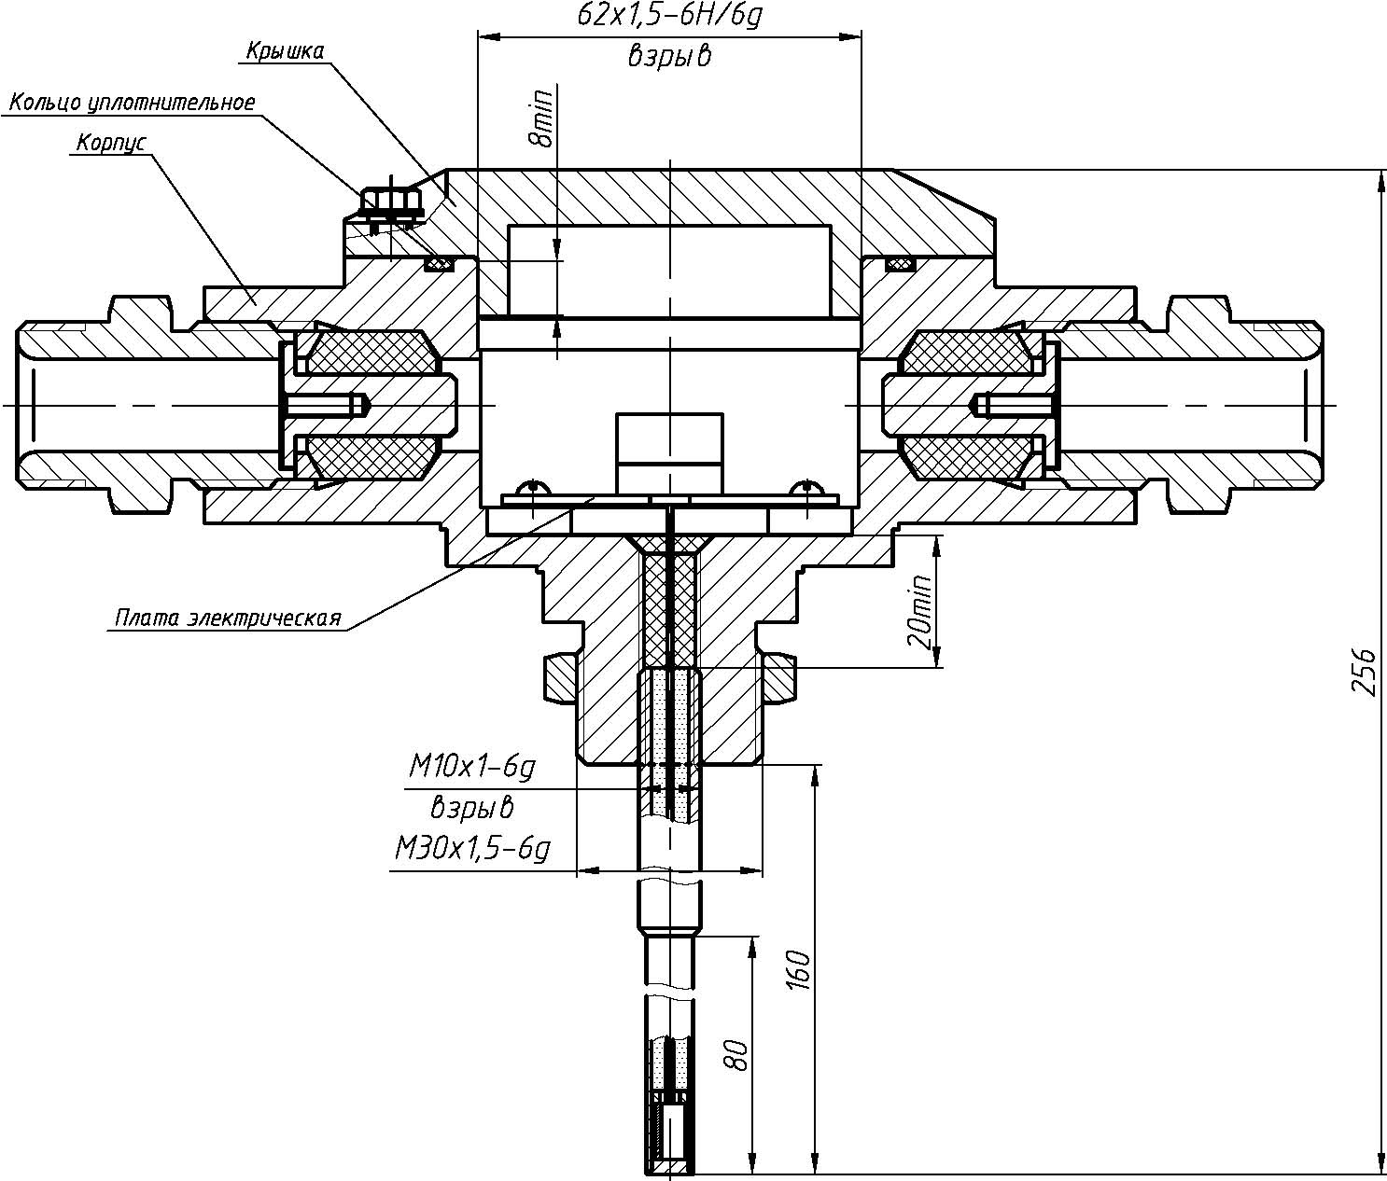

Рисунок А.1 – Габаритный чертёж ИП103-2В/П-А в алюминиевом корпусе

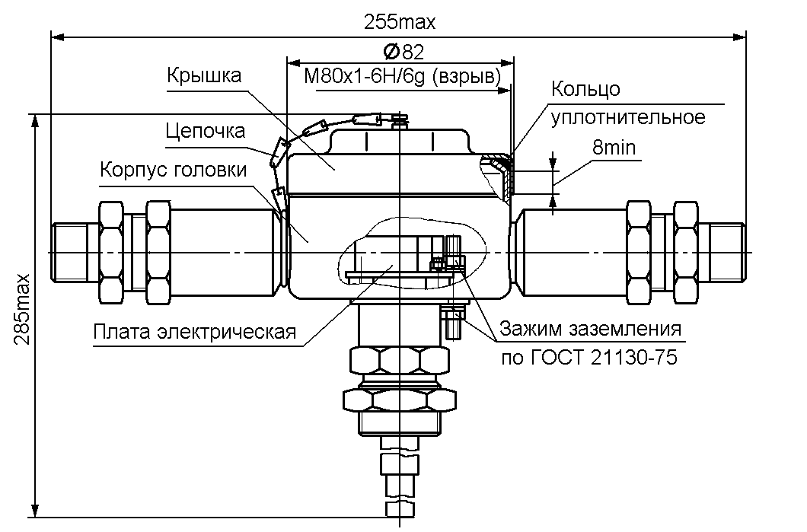

Рисунок А.2 – Габаритный чертёж ИП103-2В/П-Н в корпусе из нержавеющей стали
(остальное – на рис. А.1)

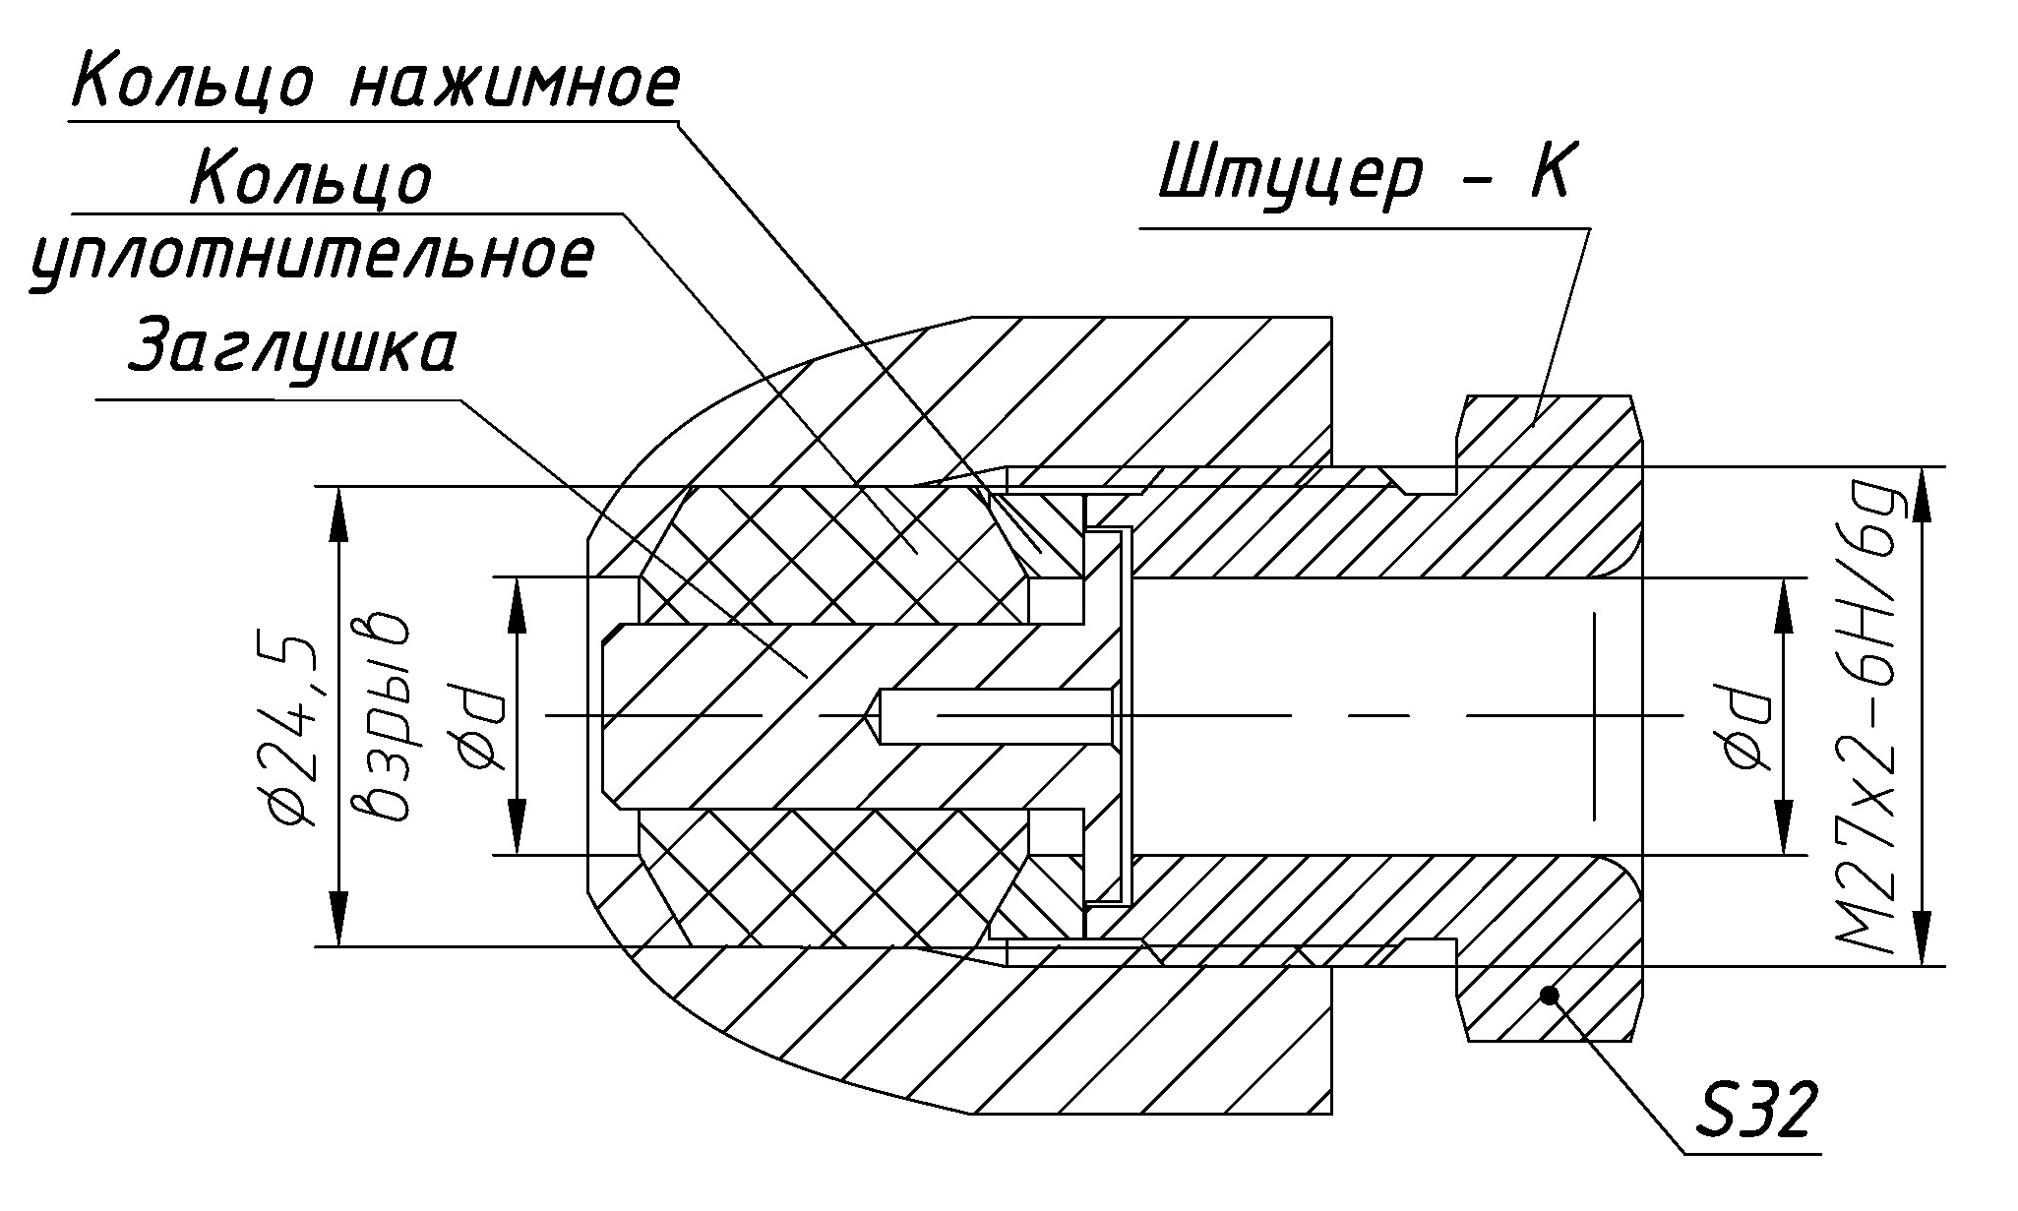

Рисунок А.3 Элементы кабельного ввода для открытой прокладки кабеля
Приложение А (продолжение)

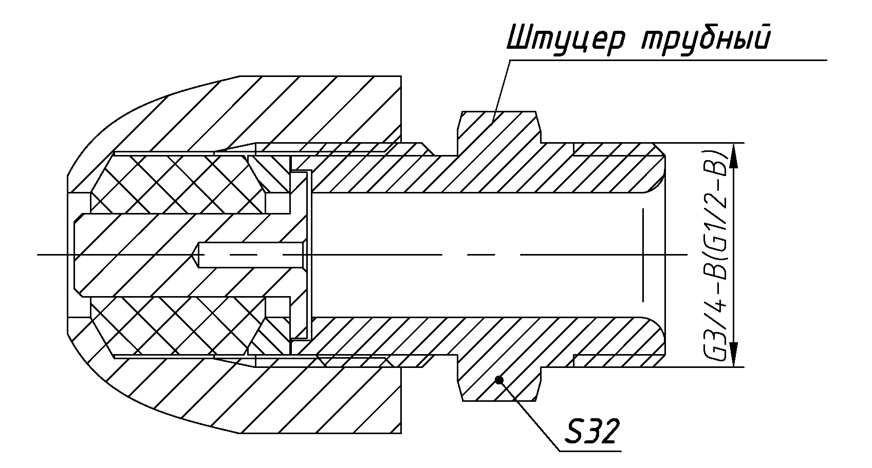
Рисунок А.4 Элементы кабельного ввода для прокладки кабеля в трубе. Остальное см. рисунок А.3

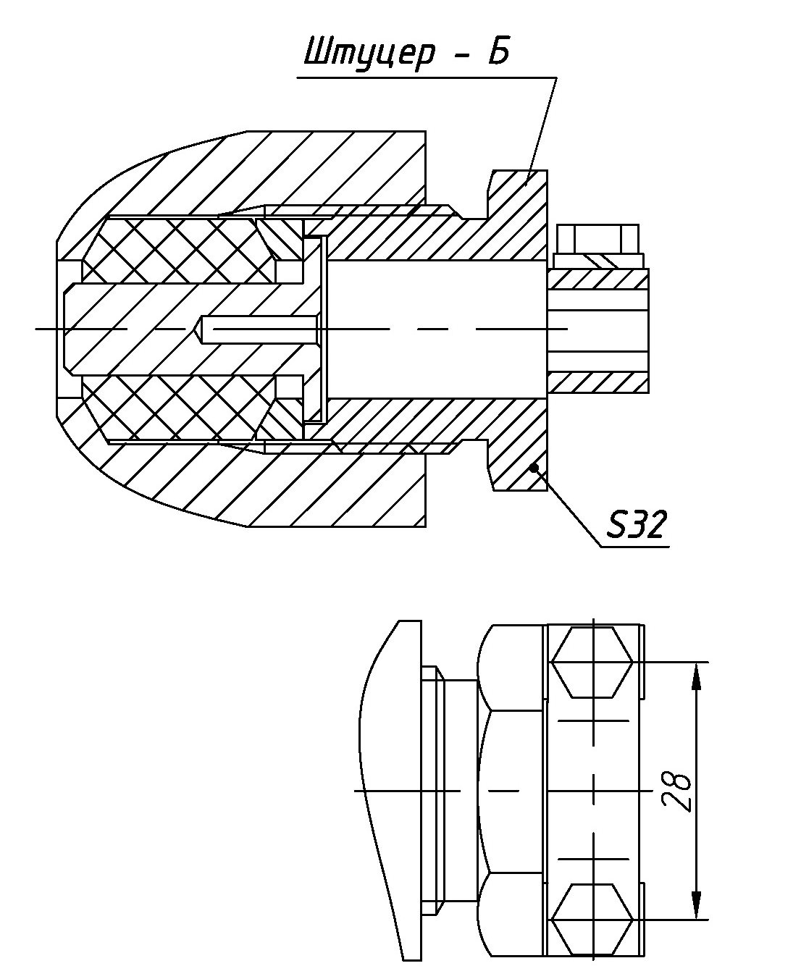 | Рисунок .А.5 Элементы кабельного ввода для прокладки бронированного кабеля. Остальное см. рисунок А.3

Приложение А (продолжение)

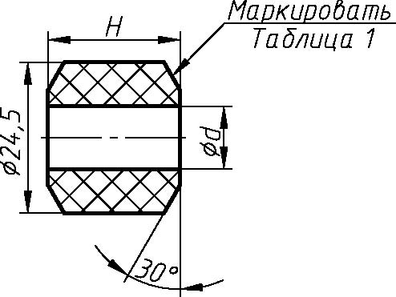

Рис .А.6 Кольцо уплотнительное в свободном состоянии. Переменные размеры приведены в таблице А.1

Таблица А.1
d, мм | Маркировка | Н, мм | Материал | Применение
9,6 | Ø8-10, -60...200°С | 21 | Смесь резиновая ИРП 1266 ТУ2512-046-00152081-2003 | для моделей под ввод кабелей диаметром от 8 до 14 мм
11,6 | Ø 10-12, -60...200°С | 21 | Смесь резиновая ИРП 1266 ТУ2512-046-00152081-2003 | для моделей под ввод кабелей диаметром от 8 до 14 мм
13,6 | Ø 12-14, -60...200°С | 21 | Смесь резиновая ИРП 1266 ТУ2512-046-00152081-2003 | для моделей под ввод кабелей диаметром от 8 до 14 мм

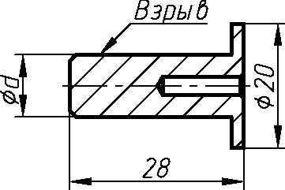 | Таблица А.2
  d, мм | Диаметр кабеля, мм
  10 | 8-10

Рис .А.7 Заглушка, устанавливаемая в кабельный ввод.

Приложение Б
(обязательное)
Схема электрическая принципиальная Извещателя

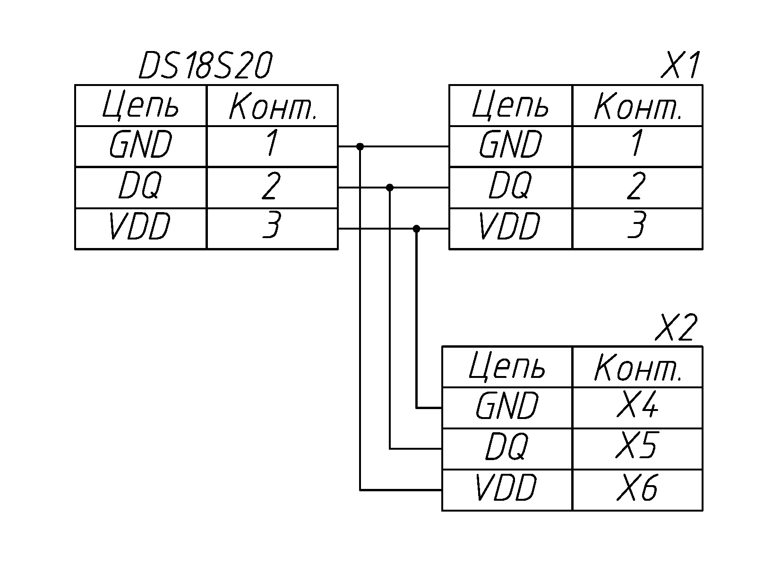

Приложение В
(обязательное)
Схема включения Извещателей в шлейф пожарной сигнализации
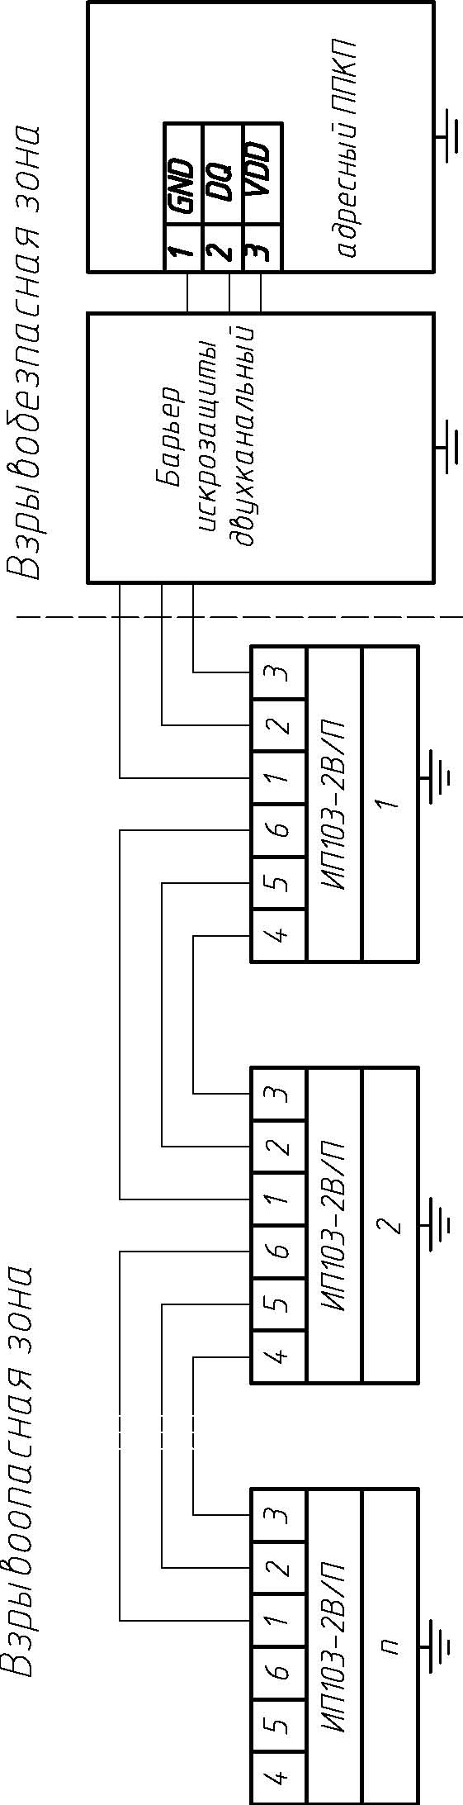 | ИП103-2В/П – извещатели, включённые в шлейф пожарной сигнализации,  n – количество извещателей, включённых в шлейф.  Рисунок В.1

